|  |
| --- |
| LA Salle |
| NEXT MUSIC |
| Programación Hipermedia |
|  |
| **Nacho Cortés Pérez (ls24449), Marc Ferrándiz Borràs (ls24255)** |
| **1/13/2015** |

|  |
| --- |
|  |

Índice

Ruta del repositorio GitHub 2

Descripción de la aplicación 2

Referencia de las librerías externas 4

Referencia al código Open Source 5

Imagen de cada pantalla 5

Estructura de la aplicación 6

Estructura de directorios 6

# Ruta del repositorio GitHub

**GitHub:** [*https://github.com/Naccies/HipermediaPF.git*](https://github.com/Naccies/HipermediaPF.git)

# Descripción de la aplicación

NEXT MUSIC es una aplicación "responsive" que proporciona una nueva experiencia para escuchar música (en este caso "previews"), por lo que podremos acceder a ella desde cualquier dispositivo e incluso desde desktop.

Cabe destacar que se trata de una SPA (Single Page Application), por lo que el usuario podrá disfrutar de toda la experiencia en la misma página donde encontrará todo el contenido, sin necesidad de ir cambiando de página.

Esta aplicación combina dos API's;

**· Echonest:** Es nuestra gran fuente de información, nos proporciona información sobre las canciones, artistas, álbumes, recomendaciones, imágenes...

**· Spotify:** Nos proporciona las canciones para poderlas reproducir en nuestro reproductor.

Por otro lado, el diseño de la interfaz de esta aplicación está hecho con **Bootstrap**, lo que permite a los usuarios poder disfrutar de la aplicación desde distintas resoluciones de pantalla.

También disponemos de una BBDD que en registra todas las reproducciones y listas de reproducción que crea el usuario, con la finalidad de conocer sus gustos musicales y así poder proveerle una mejor experiencia.

El uso de esta aplicación es muy sencillo, disponemos de una caja de búsqueda donde podremos introducir cualquier palabra, ya sea el nombre de un álbum, canción o artista y la aplicación nos mostrará los distintos resultados que encuentre por categoría.

Por otro lado, pulsando encima de cualquier canción estas se nos reproducirán automáticamente. Abajo nos aparecerá un control, que nos permitirá pausar y reanudar la canción, modificar el volumen, e incluso desplazarnos en el tiempo de la canción.

Por último con la aplicación podremos crear nuestras propias Playlists e añadir en ellas las canciones que queramos, para ello disponemos de una caja de texto para crear las Playlist (no se pueden crear 2 listas con nombres iguales) y para añadir canciones, simplemente tenemos que pulsar en la canción que queramos añadir y darle al botón "Add", de la respectiva lista, para añadirlo.

**Nota:** Solamente podremos añadir canciones que se puedan reproducir a las listas, ya que Spotify no dispone de todas las canciones.

# Referencia de las librerías externas

· **Echonest:** [*http://developer.echonest.com/*](http://developer.echonest.com/)

· **Spotify:** [*https://developer.spotify.com/*](https://developer.spotify.com/)

# Referencia al código Open Source

· **Bootstrap:** [*http://getbootstrap.com/*](http://getbootstrap.com/)

· **Stack Overflow:** [*http://stackoverflow.com/*](http://stackoverflow.com/)

# Imagen de cada pantalla

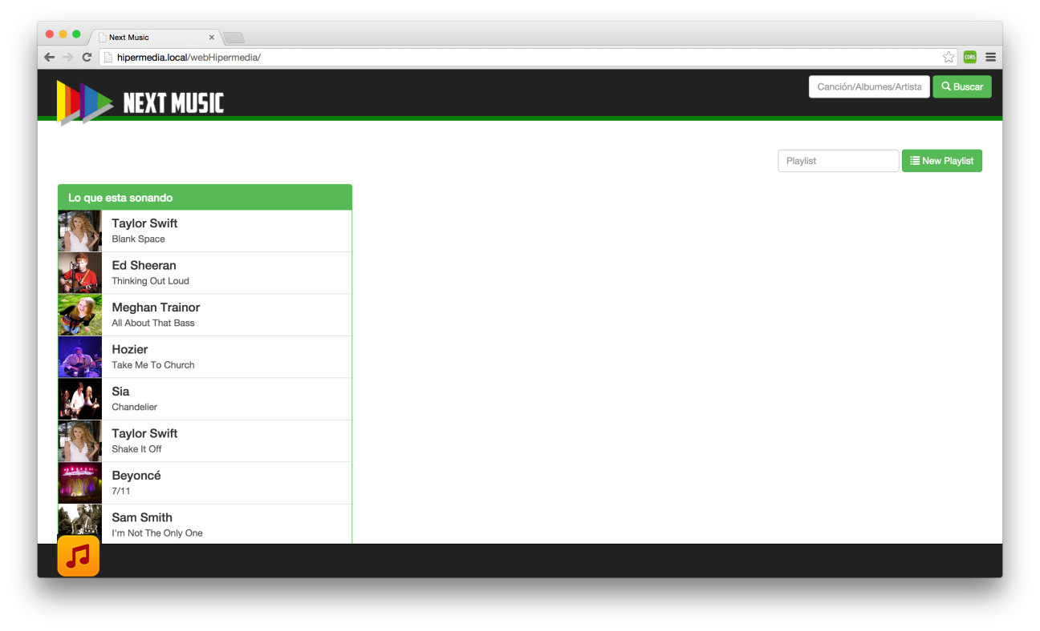

# Estructura de la aplicación



**Lista de reproducciones**

**Éxitos del momento**

**Reproductor**

**Resultados del Buscador**

**Recomendaciones**

**Playlists**

**Buscador**

# Estructura de directorios

Esta es la estructura de carpetas que hemos utilizado.



